UN EXEMPLE D'EVOLUTION DU TERRITOIRE, PROST A GUYANCOURT | 

Prost Grand Prix est une entreprise privée créée par l'ancien champion du monde de formule 1, Alain Prost, à partir du rachat de l'écurie Ligier.
Celle-ci possédait ses ateliers et bureaux à Magny-Cours, dans la Nièvre, à proximité d’un circuit de compétition automobile.
Alain Prost a décidé de quitter la Nièvre au profit d'une localisation en région parisienne.
Cette décision témoigne à la fois d'une certaine vision du territoire français ainsi que des facteurs lui commandent sa transformation.

LE POURQUOI DU TRANSFERT DE MAGNY-COURS A GUYANCOURT

Le patron de Prost Grand Prix rappelle les raisons qui le poussent à quitter Magny-Cours :

« C'est une décision de chef d'entreprise. Si on fait le bilan des années passées, il s’avère que l'équipe Ligier ne s'est pas montrée assez performante. Ce n’est pas en raison de son équipe, très compétente.
C'est plutôt lié à l'isolement, à l'impossibilité de favoriser les transferts de technologies permanents[…].
Si on reste dans la Nièvre, on ne pourra jamais accéder au niveau supérieur. Question d’enclave-ment, de communication.
J'ai personnellement signé des contrats avec des ingénieurs et des gens très compétents pour la fin de la saison et la seule condition pour qu'ils viennent, c'est de quitter Magny-Cours.
Il est impératif que nous soyons près des industriels avec qui nous travaillons quotidiennement ».

L’Equipe, 17 juillet 1997.

LE SITE DES FUTURS LOCAUX, 1997 | GUYANCOURT ET PARIS
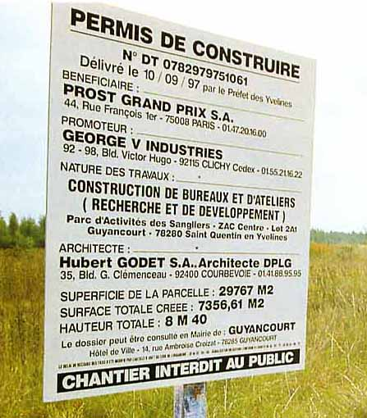 | 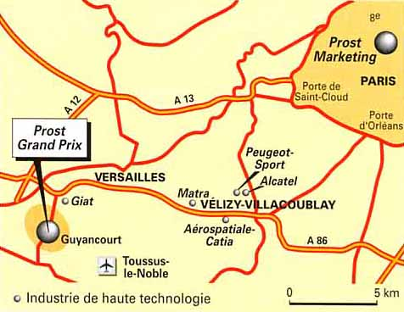

- Localisez, à l'aide d'un atlas, Magny-Cours (Nièvre).
- Rappelez la localisation de Guyancourt.
- Quels sont les arguments utilisés par Prost pour justifier le transfert de ses installations ?
- Quelle est la nature des activités de Prost Grand Prix ?
- En quoi a-t-elle besoin d'une localisation en région parisienne ?
- Cette décision va-t-elle dans le sens de la politique de l’Etat ?
- Comment s'est appelée la politique visant à faire partir des usines de l'Ile-de-France ?

